Cài đặt phần mềm:

* Visual Studio Code: https://code.visualstudio.com/download
* Git: https://git-scm.com/downloads
* Tạo tài khoản GitHub: https://github.com
* Tạo repository
* Copy link repository

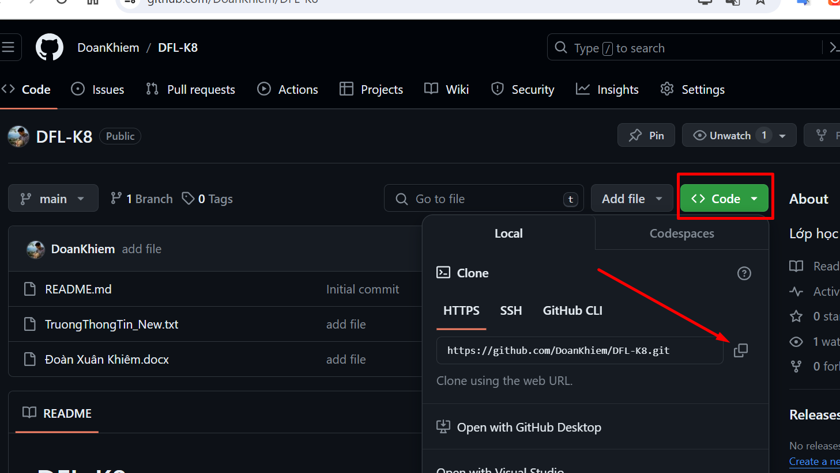

* Chọn thư mục lưu trữ repo trong máy tính
* Gõ cmd trên thanh đường dẫn thư mục để mở terminal
* Clone repo gõ lệnh(lệnh này để lấy code từ repo trên github về máy tính): git clone <đường dẫn repo vừa copy>
* Tạo file html trong repo vừa clone vừa tải về
* Dùng lệnh để them toàn bộ file và thư mục thay đổi trong repo trong máy tính: git add .
* Dùng lệnh để ghi chú nội dung lần up file: git commit -m “nội dung thay đổi”
* Dùng lệnh để up file lên github: git push

**HTML**

Tạo cấu trúc html5 gõ: html:5 ấn enter hoặc tab

Thay đổi nội dung title

Thêm nội dung vào thẻ body bằng các thẻ tiêu đề từ h1-h6 và thẻ danh sách ul li